Továbbra is a Toyota a világ legértékesebb autógyártója
Közzétette a száz legértékesebb globális márkát rangsoroló listáját az Interbrand szervezet. Bár a gazdasági környezet radikális változásai nem kedveztek az autógyártóknak, a Toyota őrzi több mint húsz éve megszerzett elsőségét.

A mesterséges intelligencia térnyerése a globális gazdaságra is felmérhetetlen hatással volt. A márkáknak alapjaitól kezdve szükséges újragondolniuk létezésüket és stratégiájukat, hiszen a fogyasztók egyre nagyobb mértékben nem saját maguk választanak a rendelkezésre álló lehetőségek közül. Amikor a döntés egy részét már nem emberek hozzák, a márkáknak soha nem látott kihívásokkal kell szembe nézniük. Még nincs szó arról, hogy kihalnának, de a kiválasztódás felgyorsult: ha a márkák mennyisége meg is marad a világpiacon, elkerülhetetlenül csökkenni fog azok száma, amelyek valóban sikeresnek és befolyásosnak mondhatják magukat. Ebben a küzdelemben pedig a márkáknak meg kell hozniuk a döntést, hogy beszállnak-e az algoritmusok kegyeiért folyó háborúba, vagy olyan ikonikus branddé fejlődnek, amely képes megragadni a döntéshozás emberi oldalát, és a klasszikus eszközökön (márkahűség, tudatos választás) keresztül gondoskodnak a piaci eredményességről.
Ezekkel a gondolatokkal vezette fel 2026. évi Best Global Brands tanulmányát az Interbrand: az 1974-ben alapított tanácsadó szervezet, amely a márkastratégia, az analitika, az arculattervezés és a márkaérték-megállapítás egyik legelismertebb globális szakértője. A 2000 óta minden évben kiadott tanulmány nem csak a pillanatnyi állapotokat ismerteti, de azokra a márkákra és iparágakra is felhívja a figyelmet, amelyektől jelentős növekedésre lehet számítani a közeljövőben. A szempontok a kezdetektől fogva azonosak: a tanulmány a pénzügyi teljesítmény, a vásárlói döntést befolyásoló képesség és a jövőbeli stabilitás megteremtésének a képessége alapján határozza meg az egyes márkák értékét.
A nehézség ellenére – vagy inkább pont a megváltozott környezet miatt – 2026-ban soha nem látott magasságokba emelkedett a Top 100-as listán szereplő márkák összértéke: elérte a 3,9 billió dollárt, ami 8,1 százalékkal haladja meg a 2025-ös értéket. Csakhogy, amint a fentiek is érzékeltetik, nem mindenki részesült egyforma mértékben a fejlődésből. A tíz legértékesebb márka felét technológiai szereplők teszik ki, ez az iparág önmagában a teljes listaérték 48%-át teszi ki. Az NVIDIA például 71%-os növekedéssel úgy került be a Top 10-be, hogy 2023-ban még nem is szerepelt a listán.
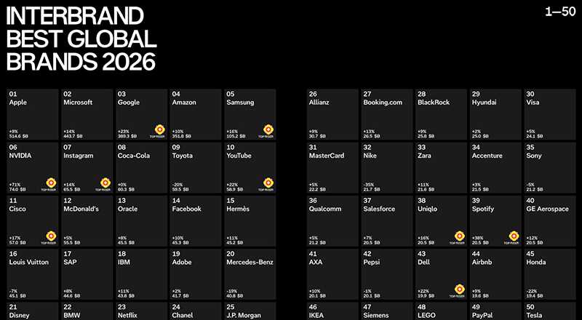
A piaci változások egyik legnagyobb vesztese az autóipar, az ügyfélelvárások és a piaci környezet gyors változása miatt az iparág tizenhárom szereplője együttesen 56,95 milliárd dollárt veszített márkaértékéből. Ami nem változott: az elszenvedett értékvesztés ellenére a Toyota továbbra is magabiztosan őrzi 2004-ben megszerzett, és azóta nem eresztett elsőségét az autóipari szereplők között. Ugyanakkor az összesített listán, ahol az elmúlt négy évben stabilan tartotta hatodik helyét, idén hátrébb csúszott.
2026-ban ugyanaz a tizenhárom autógyártó szerepel a Best Global Brands listán, mint tavaly. Az év egyértelmű vesztese a Tesla, amely 38 százalékot megközelítő mértékben veszített értékéből, míg a legjobb teljesítményt a Ferrari mutatta +14,7 százalékkal. Az olasz luxusmárka sikere összecseng az Interbrand azon meglátásával, hogy ebben az új korban azok a márkák érhetnek el tartós eredményeket, amelyek új iparágakra is kiterjesztik tevékenységeiket, új piacokon mérettetik magukat, erősítik kulturális relevanciájukat, és figyelmet fordítanak a hosszú távú márkastratégia kialakítására. A Ferrari egyike annak a négy autómárkának, amely a globális listán képes volt javítani pozícióját.
A legértékesebb autómárkák, 2026
 | Iparágon belüli helyezés (2025) | Összesített helyezés (2025) | Márkaérték (2025), mrd USD | Márkaérték változása
Toyota | 1 (1) | 9 (6) | 59,5 (74,2) | -19,9%
Mercedes-Benz | 2 (2) | 20 (10) | 40,8 (50,1) | -18,6%
BMW | 3 (3) | 22 (14) | 38,4 (46,8) | -17,9%
Hyundai | 4 (6) | 29 (30) | 25,0 (24,6) | +1,6%
Honda | 5 (5) | 45 (29) | 19,4 (24,8) | -21,8%
Tesla | 6 (4) | 50 (25) | 18,3 (29,5) | -37,8%
Ferrari | 7 (8) | 51 (54) | 17,7 (15,4) | +14,7%
Audi | 8 (7) | 65 (52) | 12,4 (15,4) | -19,5%
Porsche | 9 (10) | 66 (57) | 12,4 (15,0) | -17,5%
Volkswagen | 10 (9) | 71 (56) | 11,6 (15,0) | -23,0%
Kia | 11 (12) | 87 (89) | 8,8 (8,5) | +2,7%
BYD | 12 (13) | 89 (90) | 8,5 (8,1) | +4,5%
Nissan | 13 (11) | 100 (82) | 7,2 (9,4) | -23,2%

A Toyota márkaértéke 2017 – 2026
 | 2017 | 2018 | 2019 | 2020 | 2021 | 2022 | 2023 | 2024 | 2025 | 2026
Márkaérték (milliárd USD) | 50,3 | 53,4 | 56,2 | 51,6 | 54,1 | 59,8 | 64,5 | 72,8 | 74,2 | 59,5

Fotók: Toyota
Grafika: Interbrand.com

Kiadta a Smarter Média Kommunikációs Ügynökség (http://news.smartermedia.hu)
Forrás: https://news.smartermedia.hu/nemzetkozi-hirek/tovabbra-is-a-toyota-a-vilag-legertekesebb-autogyartoja

